MỤC LỤC
I. THÔNG TIN VỀ DỰ ÁN ĐẦU TƯ 2
1.1. Tên dự án 2
1.2. Chủ Dự án 2
1.3. Vị trí địa lý 2
1.4 Quy mô, công suất Dự án 5
1.5. Tiến độ, vốn đầu tư, tổ chức quản lý và thực hiện dự án 6
II. TÁC ĐỘNG MÔI TRƯỜNG CHÍNH CỦA DỰ ÁN 8
2.2.1. Quy mô, tính chất của bụi, khí thải 8
2.2.2. Quy mô, tính chất của nước thải sinh hoạt 8
2.2.3. Quy mô, tính chất của nước mưa chảy tràn 9
2.2.4. Quy mô, tính chất của chất thải rắn thông thường 9
2.2.5. Quy mô, tính chất của chất thải nguy hại 11
III. CÁC BIỆN PHÁP GIẢM THIỂU TÁC ĐỘNG ĐẾN MÔI TRƯỜNG 11
3.1. Về thu gom và xử lý bụi, khí thải 11
3.2. Về công trình xử lý nước thải 14
3.3. Về công trình lưu giữ, xử lý chất thải rắn thông thường 18
3.4. Về công trình lưu giữ, xử lý chất thải nguy hại 19
3.5. Danh mục công trình bảo vệ môi trường chính của dự án: 20
IV. CHƯƠNG TRÌNH QUẢN LÝ GIÁM SÁT MÔI TRƯỜNG 20
4.1. Giám sát chất lượng không khí 20
V. PHÒNG NGỪA ỨNG PHÓ SỰ CỐ MÔI TRƯỜNG 21
5.1. Trong giai đoạn thi công 21
5.2. Trong giai đoạn hoạt động 24
V. CAM KẾT 25

I. THÔNG TIN VỀ DỰ ÁN ĐẦU TƯ

1.1. Tên dự án
Trang trại Nông sản sạch Gia Hưng

1.2. Chủ Dự án
- Chủ Dự án: Công ty TNHH Thương mại và Vận tải Quảng Hà
- Địa chỉ liên hệ: xã Liên Trường, huyện Quảng Trạch, tỉnh Quảng Bình.
- Người đại diện: ông Thạch Minh Nhân Chức vụ: Giám đốc
- Điện thoại: 0345 328 888

1.3. Vị trí địa lý

Vị trí địa lý của dự án
Vị trí thực hiện Dự án thuộc thửa đất 350, tờ bản đồ số 13, tại xã Liên Trường, huyện Quảng Trạch, tỉnh Quảng Bình có vị trí tiếp giáp như sau:
- Phía Bắc giáp đất rừng sản xuất;
- Phía Đông giáp đất rừng sản xuất;
- Phía Tây giáp đất rừng sản xuất, đất chưa sử dụng;
- Phía Nam giáp đất rừng sản xuất, đất ở nông thôn, đất trồng cây lâu năm.
Ranh giới khu vực dự án được giới hạn bởi 4 điểm, mốc từ 1 đến 4 có tọa độ VN2000 kinh tuyến trục 106°, múi chiếu 3⁰ như sau:
Bảng 1.1. Bảng thống kê tọa độ khu vực khai thác
Mốc | X(m) | Y(m)
1 | 1965407.58 | 538423.15
2 | 1965369.94 | 538543.81
3 | 1965296.43 | 538520.88
4 | 1965334.08 | 538400.22
Diện tích: 9.940,0m²
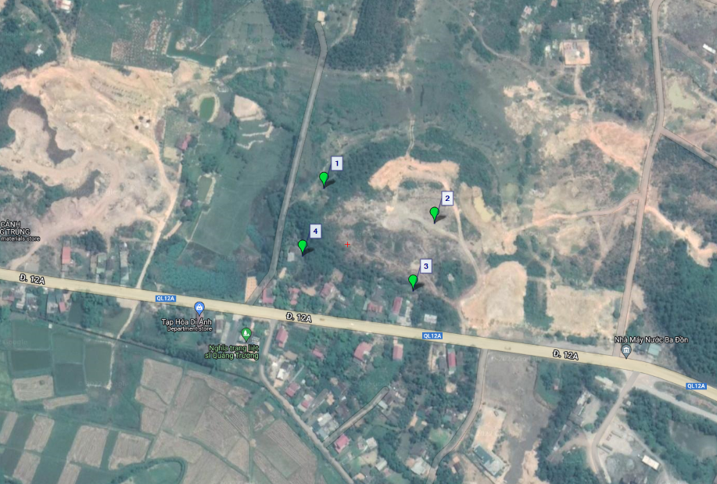
Vị trí dự án
Hình 1.1: Vị trí khu vực dự án

Hiện trạng sử dụng đất

Thửa đất số 350, tờ bản đồ số 13, tại xã Liên Trường, huyện Quảng Trạch, số hiệu DG 046437, được UBND tỉnh cấp cho Công ty TNHH Thương mại và Vận tải Quảng Hà ngày 07 tháng 9 năm 2022, với diện tích 9.940,0 m2, số vào sổ cấp GCN: CT 11717. Có ký hiệu NHK (đất nông nghiệp khác).

Tình trạng sử dụng đất: sử dụng riêng, không có tranh chấp.

Hiện nay, khu vực dự án có trồng trồng cây keo và một số cây bụi. Tuy nhiên, do địa hình gò đồi, đất đá cẵn cỗi, địa hình dốc lớn rất khó canh tác, thực vật trên thửa đất phát triển kém, độ che phủ rừng thấp. Hiệu quả kinh tế không cao, cần phải cải tạo và đổi giống cây trồng.

Hiện trạng địa hình khu vực Dự án
Khu vực Dự án thuộc dạng địa hình đồi bát úp, đất đai gồ ghề, lớp đất mặt đá sỏi nhiều, địa hình dốc, địa hình không bằng phẳng, chỗ quá cao, chỗ quá thấp. Đỉnh đồi nằm ở giữa khu vực dự án có cao độ hiện trạng +23m – 24m và thấp dần về các phía còn lại.
+ Ranh giới dự án phía Bắc có cao độ hiện trạng từ 9,5m -> 16,19m, hướng nghiêng từ Đông sang Tây.
+ Ranh giới dự án phía Đông có cao độ hiện trạng từ +16,0m -> 21,71m.
+ Ranh giới dự án phía Tây có cao độ hiện trạng từ 7,5m – 11m.
+ Ranh giới dự án phía Nam có cao độ hiện trạng từ 13,7m – 16,65m.
Do đó, trong quá trình đo đạc và thiết kế Dự án để phù hợp với độ cao quy hoạch san nền được UBND huyện Quảng Trạch phê duyệt, phải tiến hành san gạt mặt bằng. Quá trình tính toán cân bằng đào đắp, còn một khối lượng đất đá còn thừa không sử dụng được trong dự án nên Công ty TNHH Thương mại và Vận tải Quảng Hà đề nghị được khai thác khoáng sản đất san lấp trong phạm vi ranh giới.
Hướng nghiêng thấp dần về xung quanh
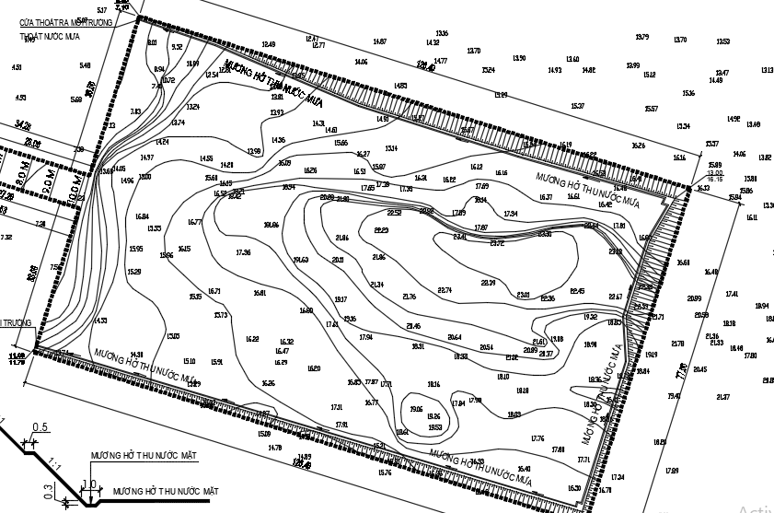
Đỉnh đồi ở giữa khu vực Dự án
Hình 1.2: Hiện trạng địa hình khu vực thực hiện dự án

Hiện trạng khu dân cư và các đối tượng có khả năng bị tác động bởi Dự án trong quá trình hoạt động của dự án
* Khu dân cư: Cụm dân cư tập trung gần nhất tiếp giáp về phía Nam dự án dọc tuyến đường Quốc lộ 12A, cụm dân cư này có mật độ khá thưa thớt.
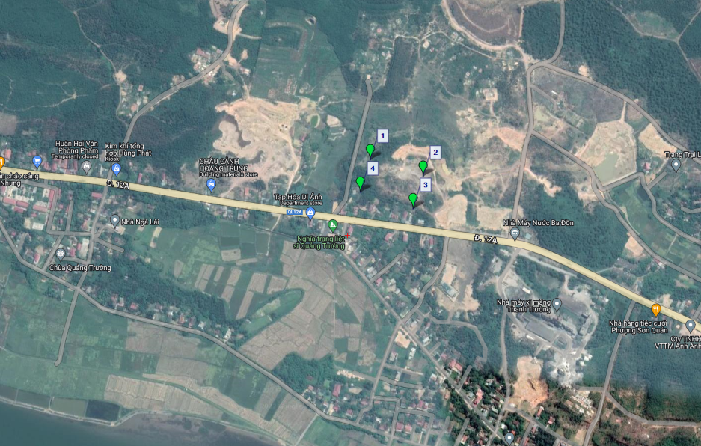
Rừng sản xuất
Rừng sản xuất
Cụm dân cư phía Nam
Đường QL12A
Sơ đồ tương quan vị trí dự án với các đối tượng xung quanh
- Hiện trạng hoạt động sản xuất xung quanh Dự án
    - Xung quanh khu vực Dự án không có hoạt động sản xuất mang tính chất công nghiệp mà chủ yếu là hoạt động trồng rừng, trồng cây nông nghiệp,… của các hộ dân có đất tiếp giáp khu vực Dự án. Đây là các đối tượng tự nhiên, con người có khả năng chịu tác động trực tiếp bởi Dự án.
* Hiện trạng giao thông
    - Khu vực dự án gần Quốc lộ 12A, cách tuyến Quốc lộ 12A về phía Bắc khoảng 80m. Dự án nẳm cạnh tuyến đường đất giao thông nông thôn hiện trạng rộng 4-5m, quy hoạch rộng 7,5m đấu nối ra tuyến đường Quốc lộ 12A, do đó rất thuật tiện khi triển khai dự án.
* Hiện trạng sông, suối và các dòng chảy bề mặt
+ Hiện trạng sông, suối và các dòng chảy bề mặt: Khu vực thực hiện dự án không có sông, suối chảy qua, không có sự hiện diện của nước mặt.
+ Hiện trạng thoát nước mưa khu vực dự án: Khu vực chưa có hệ thống thu gom và thoát nước mưa. Nước mưa chảy tràn chủ yếu thoát theo địa hình dự án về các tuyến mương, rãnh thoát nước dọc đường rồi chảy về các vùng thấp trũng.
+ Cách khu vực dự án khoảng 800m về phía Nam là Sông Gianh.
+ Đặc điểm nước dưới đất: Mức độ chứa nước nghèo, mực nước dưới đất đo tại khu vực dự án khoảng 50m.
* Hiện trạng các công trình khác
+ Xung quanh khu vực thực hiện dự án hiện có một số dự án cải tạo tận thu đất đang hoạt động.
+ Gần khu vực dự án chỉ có các hoạt động trồng rừng sản xuất, trồng cây lâu năm như tràm, cao su,...và lương thực như sắn, lạc,... của các hộ dân trong khu vực.
+ Dự án cách UBND xã Liên Trường khoảng 1,5km về phía Tây theo đường QL12A.
+ Cách Dự án khoảng 100m về phía Nam đường Quốc lộ 12A là Nghĩa trang liệt sĩ Quảng Trường. Ngoài ra, khu vực dự án không có di tích lịch sử, văn hóa, quân sự; không thuộc khu bảo tồn thiên nhiên, không nằm trong khu vực cấm hoặc tạm cấm hoạt động khoáng sản.

1.4 Quy mô, công suất Dự án
a. Quy mô dự án: Dự án Trang trại Nông sản sạch Gia Hưng của Công ty TNHH Thương mại và Vận tải Quảng Hà được xây dựng với tổng diện tích khoảng 9.940,0m². Các hạng mục và quy mô dự kiến thực hiện:
TT | Loại đất | Diện tích (m²) | Cơ cấu (%) | Mật độ xây dựng (%) | Tầng cao tối đa (tầng)
A | ĐẤT NÔNG NGHIỆP KHÁC  Trong đó: | 9.940,00 | 99,53 | 50 | 2
1 | Công trình 1: Nhà chế biến, trưng bày sản phẩm kết hợp nhà làm việc, ăn ở nhân viên (CT1) | 500,00 | 5,01 | 50 | 2
2 | Công trình 2: Nhà kín trồng rau dưa (CT2) | 1.000,00 | 10.01 | 50 | 2
3 | Công trình 3: Nhà kín trồng nấm rơm  - CT3.1  - CT3.2 | 2.500,00 | 25,03 | 50 | 2
4 | Sân chứa rơm, sân ủ và sân phơi rơm (SAN) | 3.000,00 | 30,04 | 50 | 2
5 | Vườn ươm cây cảnh, cây công trình (VUON) | 2.000,00 | 20,03 | 50 | 2
6 | Sân đường nội bộ, cây xanh (GT) | 940,00 | 9,41 | 50 | 2
B | ĐẤT GIAO THÔNG | 47,00 | 0,47 | - | -
 | Tổng cộng | 9.987,00 | 100,00 | 50 | 2
b. Dịch vụ, sản phẩm cung cấp: Các sản phẩm nông sản rau quả đảm bảo chất lượng theo tiêu chuẩn như: dưa, nấm,…

1.5. Tiến độ, vốn đầu tư, tổ chức quản lý và thực hiện dự án
a. Tổng mức đầu tư
    - - Tổng mức đầu tư: 4.500.000.000 đồng.
    - (Bằng chữ: Bốn tỷ năm trăm triệu đồng chẵn./.)
b. Hình thức quản lý công trình
* Sơ đồ quản lý quá trình khai thác
ĐỘI KHAI THÁC
ĐỘI VẬN CHUYỂN
BỘ PHẬN TRỰC TIẾP KHAI THÁC
CÔNG TY TNHH THƯƠNG MẠI VÀ VẬN TẢI QUẢNG HÀ

Trong quá trình thực hiện san nền kết hợp tận thu, Công ty sẽ trực tiếp quản lý dự án, chịu trách nhiệm về toàn bộ hoạt động khai thác: kỹ thuật an toàn, công tác tổ chức, điều hành san nền và các việc khác theo quy định. Có 01 cán bộ ghi chép sổ sách số lượng lượt xe cũng như khối lượng đất san lấp được xuất tận thu.
Bộ phận nhân lực trực tiếp thi công cải tạo là công nhân lao động Công ty TNHH Thươn mại và Vận tải Quảng Hà (khoảng 7 người, bao gồm 01 người lái máy đào gầu nghịch, 05 người lái xe ben và 01 người lái bồn tưới nước).
Tại khu vực Dự án có cán bộ địa chính giám sát, đôn đốc việc san nền, tận thu đảm bảo việc thi công đúng ranh giới, độ sâu, đảm bảo an toàn trong thi công, vận chuyển, đảm bảo áp dụng những biện pháp giảm thiểu ô nhiễm môi trường như đã đăng ký trong Báo cáo đánh giá tác động môi trường đã được cơ quan có thẩm quyền phê duyệt.
Sơ đồ quản lý trong quá trình thi công
- - Hình thức quản lý dự án: Chủ đầu tư tự tổ chức.
- - Tổ chức thực hiện dự án:
- + Chủ đầu tư: Công ty TNHH Thương mại và Vận tải Quảng Hà.
- + Tư vấn thiết kế: Công ty TNHH tư vấn xây dựng Khang Phú.
- + Đơn vị thi công: Chủ đầu tư tự tổ chức lựa chọn nhà thầu.
- + Chủ dự án lựa chọn đơn vị quản lý để trực tiếp giám sát các nhà thầu thi công.
Chủ dự án
Kỹ thuật
Đơn vị Thiết kế
Đơn vị thi công
Công nhân
Đại diện chủ dự án

- Số lượng công nhân thi công dự án: Với quy mô các hạng mục công trình được đầu tư của dự án thì số lượng công nhân tham gia xây dựng dự kiến khoảng 15 người.
- c. Tiến độ thực hiện dự án
- Tiến độ thực hiện Dự án dự kiến như sau:
- - Lập và phê duyệt dự án: Quý IV/2022;
- - Lập và phê duyệt thiết kế bản vẽ thi công và tổng dự toán: Quý I/2023;
- - Khởi công xây dựng dự án tháng: Quý I/2023;
- Hoàn thành đưa vào sử dụng: Quý II/2024.

II. TÁC ĐỘNG MÔI TRƯỜNG CHÍNH CỦA DỰ ÁN

2.1. Các tác động môi trường chính của dự án
- Các dạng chất thải phát sinh bao gồm
+ Bụi, khí thải phát sinh từ quá trình cải tạo, kết hợp tận thu và giai đoạn vận hành;
+ Nước thải sinh hoạt, nước mưa chảy tràn cuốn trôi chất gây ô nhiêm trên bề mặt vào nguồn tiếp nhận trong giai đoạn cải tạo và giai đoạn vận hành;
+ Chất thải rắn thông thường, chất thải nguy hại.
    - - Các tác động chính không liên quan đến chất thải của Dự án
    - + Tác động do độ ồn, độ rung của máy móc, phương tiện, sự cố, rủi ro, trật tự trong quá trình thi công và vận hành trong quá trình thi công;
    - + Thay đổi địa hình, cảnh quan;
+ Các tác động do bồi lắng, xói lỡ, sạt trượt trong quá trình thi công cải tạo.
2.2. Quy mô, tính chất của các loại chất thải phát sinh từ dự án

2.2.1. Quy mô, tính chất của bụi, khí thải
    - * Trong giai đoạn thi công xây dựng
    - - Bụi và khí thải phát sinh chủ yếu từ các hoạt động giao thông vận chuyển, đào đắp, san gạt, từ hoạt động từ hoạt động của các động cơ sử dụng nhiên liệu hoá thạch…
    - - Khí thải, mùi hôi từ khu nhà vệ sinh, thùng chứa rác, rãnh thoát nước,…
    - - Thông số đặc trưng ô nhiễm: bụi, SO₂, NO_{x}, CO, VOC.
    - * Trong giai đoạn hoạt động

Giai đoạn vận hành của Dự án sẽ làm phát sinh các tác nhân gây ô nhiễm đến chất lượng môi trường không khí khu vực. Các tác nhân chính bao gồm:

- Bụi phát sinh từ hoạt động đào hố, tạo hàng để trồng cây.

- Khí thải động cơ phát sinh từ xe vận chuyển cây giống, phân bón, hàng hóa tiêu thụ.

- Khí thải từ nhà vệ sinh, mương thoát nước.

2.2.2. Quy mô, tính chất của nước thải sinh hoạt
- Giai đoạn thi công: Theo tính toán trung bình một người sử dụng khoảng 80 lít (TCVN33:2006- Cấp nước- Mạng lưới đường ống và công trình tiêu chuẩn thiết kế) và với quy mô Dự án cần khoảng 10 người và lượng nước thải là 80% nước cấp thì tổng lượng nước thải ước tính là: Qth= 10×0,08×0,8 = 0,64 m3/ngày.
- Giai đoạn hoạt động: Với số lượng ước tính có khoảng 20 công nhân, dự báo hoạt động sinh hoạt và vệ sinh cá nhân của số công nhân này sẽ làm phát sinh một lượng nước thải. Theo tính toán trung bình một người sử dụng khoảng 80 lít (TCVN33:2006- Cấp nước- Mạng lưới đường ống và công trình tiêu chuẩn thiết kế) và với quy mô xây dựng Dự án cần khoảng 20 người và lượng nước thải là 80% nước cấp thì tổng lượng nước thải ước tính là: Qth = 20×0,08×0,8 = 1,28 m3/ngày.
- Thông số đặc trưng ô nhiễm: tổng chất rắn lơ lửng (TSS), BOD₅, COD, tổng Nitơ, tổng Phốtpho, Amoni, dầu mỡ, coliforms.

2.2.3. Quy mô, tính chất của nước mưa chảy tràn
- Giai đoạn thi công: ước tính khoảng 635,8m³/ngày đêm.
- Giai đoạn hoạt động: ước tính khoảng 446,5m³/ngày đêm
- Nước mưa chảy tràn qua bề mặt khu vực có khả năng cuốn theo bụi, đất, cát và các chất lơ lửng vào nguồn nước mặt trong khu vực. Thành phần chủ yếu là chất rắn lơ lửng, đất cát, chất bẩn bề mặt,....

2.2.4. Quy mô, tính chất của chất thải rắn thông thường
    - A. Trong giai đoạn thi công
* Đối với rác thải từ quá trình sinh hoạt của nhân viên, công nhân lao động
Thành phần chủ yếu của nguồn thải này gồm: bao bì nilon đựng thức ăn, hộp xốp, vỏ chai nhựa, giấy, đồ ăn thừa.... đây là nguồn thải dễ thu gom và xử lý. Theo báo cáo của Sở Tài nguyên và Môi trường⁽¹⁾ thì lượng rác thải trung bình trên đầu người trong tỉnh hiện nay là 0,53 kg/ngày.
Với tính chất sinh hoạt khu vực Dự án thì ước tính khối lượng rác thải sinh hoạt mỗi công nhân thải ra trung bình khoảng 0,2 kg/ngày vì công nhân địa phương đi về trong ngày. Như vậy, với số lượng cán bộ, công nhân tham gia thường xuyên tại dự án khoảng 7 người, thì tổng lượng rác thải sinh hoạt thải ra trong quá trình xây dựng ước tính khoảng:
0,2 kg/người.ngày x 10 người = 2 kg/ngày.
Rác thải nếu không được thu gom thì có thể gây mùi hôi do sự phân hủy của rác thải hữu cơ và gây phát tán làm ảnh hưởng đến sức khỏe của nhân viên, công nhân và làm mất mỹ quan khu vực.
* Chất thải rắn từ thảm thực vật bề mặt
    - Quá trình khảo sát hiện trạng khu vực dự án cho thấy, thực vật hiện diện trên diện tích khu vực này chủ yếu là các lùm cây bụi không có các giá trị kinh tế để thu hoạch. Trữ lượng sinh khối trên phạm vi này phát sinh không đáng kể.
* Đối với chất thải rắn từ hoạt động san nền
Lượng đất đào dư thừa: Trong quá trình san nền do địa hình khu vực lập dự án không bằng phẳng, cos cao độ cao hơn nhiều so với với độ cao quy hạch san nền được UBND huyện Quảng Trạch phê duyệt, phải tiến hành san gạt mặt bằng. Quá trình tính toán cân bằng đào đắp, còn một khối lượng đất đá còn thừa không sử dụng được trong dự án khoảng 43.141m³. Đây là lượng tài nguyên lớn cần được quản lý theo đúng quy định của luật khoáng sản để tránh thất thoát và lãng phí.
* Chất thải rắn xây dựng
Khối lượng CTR sinh ra trong khi thi công xây lắp các hạng mục của Dự án gồm: đất đá, cốp pha gỗ, vật liệu xây dựng, xi măng, gạch vỡ, bao bì đựng vật liệu xây dựng, sắt, thép dư thừa,... Tải lượng các nguồn rác thải này khó định lượng, tải lượng tuỳ thuộc vào khả năng tiết kiệm nguyên vật liệu, trình độ tay nghề của công nhân và biện pháp thu gom tái sử dụng các phế liệu sản xuất vào các mục đích khác.
Khối lượng nguyên vật liệu xây dựng của Dự án theo ước tính khoảng 7.034 tấn. Các QCXDVN hiện nay chưa xác định rõ căn cứ tính khối lượng chất thải rắn xây dựng phát sinh từ thi công xây dựng các công trình. Do đó, căn cứ theo giáo trình Môi trường trong xây dựng, Lê Anh Dũng, NXB Xây dựng, khối lượng CTR trong quá trình thi công ước tính bằng 0,01% tổng khối lượng nguyên vật liệu (gồm nguyên vật liệu không đạt tiêu chuẩn, nguyên liệu rơi vãi) có khối lượng khoảng: 0,01% x 7.034 = 0,7 (tấn/thời gian thi công).
Lượng CTR xây dựng phát sinh trong quá trình thi công xây dựng dự án là khá lớn. Các chất thải rắn này không bị thối rữa, không mang tính độc hại, không phát sinh mùi và một số loại có thể tận dụng bán cho đơn vị thu mua (bao bì đựng vật liệu xây dựng, đầu thừa sắt, thép,…), còn lại một phần đất đá, gạch, vật liệu xây dựng được tận dụng san lấp cùng với quá trình san ủi mặt bằng, điều này sẽ hạn chế tới mức thấp nhất ảnh hưởng của loại chất thải này đến môi trường khu vực.
Các khối lượng vật tư xây dựng dư thừa này liên quan đến vấn đề kinh tế của nhà thầu nên trong trường hợp dư thừa hầu hết đều được các nhà thầu tận dụng hoặc vận chuyển để thực hiện các công trình khác. Do đó, dự báo tác động này là không đáng kể.
* Đối với chất thải nguy hại
Các loại chất thải nguy hại có khả năng phát sinh trong giai đoạn xây dựng dự án chủ yếu là các loại chất thải nhiễm dầu mỡ, sơn....
- Dầu mỡ thay định kỳ từ các xe, máy có tải lượng thải phụ thuộc các yếu tố: số lượng phương tiện vận chuyển và máy thi công trên công trường, lượng dầu mỡ thải ra từ các phương tiện vận chuyển thi công cơ giới, chu kỳ thay dầu và bảo dưỡng máy móc, thiết bị.
Hoạt động sửa chữa, bảo dưỡng cũng như quá trình vận hành máy móc, thiết bị trong một khoảng thời gian nhất định cần phải thay dầu máy. Trung bình lượng dầu mỡ thải ra từ các phương tiện vận chuyển và thi công cơ giới là 7 lít/lần thay. Chu kỳ thay dầu và bảo dưỡng máy móc, thiết bị trung bình khoảng 3 tháng thay một lần. Theo ước tính, số lượng phương tiện vận chuyển và thi công cơ giới sử dụng dầu trên công trường là 9 phương tiện. Vì vậy, lượng dầu mỡ thải phát sinh ước tính phát sinh trong một lần thay khoảng 63 lít ≈ 54,8kg (lượng thải này không tính đến các phương tiện vận tải nguyên vật liệu phục vụ cho thi công).
    - Nguồn thải này không lớn nhưng có mức độ gây ô nhiễm cao, khó phân hủy, nếu không được thu gom triệt để về lâu dài sẽ gây tác động đến môi trường khu vực. Đặc biệt là khi thời tiết khu vực có mưa, nguồn thải này sẽ thấm vào đất cát và bị cuốn trôi theo nước mưa chảy tràn làm ô nhiễm nguồn tiếp nhận, đặc biệt các kênh mương dẫn nước, khe nước khu vực, thấm vào đất gây ô nhiễm nguồn nước ngầm.
    - B. Trong giai đoạn hoạt động
    - * Rác thải từ quá trình sinh hoạt của cán bộ, công nhân lao động trên công trường
    - Thành phần chủ yếu của nguồn thải này gồm: bao bì nilon đựng thức ăn, hộp xốp, vỏ chai nhựa, giấy, đồ ăn thừa.... đây là nguồn thải dễ thu gom và xử lý. Theo báo cáo của Sở Tài nguyên và Môi trường(1) thì lượng rác thải trung bình trên đầu người trong tỉnh hiện nay là 0,53 kg/ngày.
    - Với tính chất sinh hoạt khu vực Dự án thì khối lượng rác mỗi người thải ra khoảng 0,2 kg rác thải sinh hoạt vì công nhân đi về trong ngày. Như vậy, với số lượng nhân công trồng cây khoảng 20 người, thì tổng lượng rác thải sinh hoạt thải ra trong quá trình xây dựng ước tính khoảng:
    - 0,2 kg/người.ngày x 20 người = 4 kg/ngày.
    - Rác thải nếu không được thu gom thì có thể gây mùi hôi do sự phân hủy của rác thải hữu cơ và gây phát tán làm ảnh hưởng đến sức khỏe của cán bộ, công nhân
    - * Rác thải từ quá trình trồng cây, làm vườn
    - - Đối với vườn cây xanh: Chủ dự án thực hiện trồng cây con được ươm bằng hom trong túi bầu nilon với mật độ 2000 cây/ha. Dó đó với tổng số cây được trồng là 2.000cây/ha * 0,2ha= 400 cây dự tính sẽ phát sinh 0,4kg túi nilong thải loại.
    - Nếu lượng nilong này không được thu gom, xử lý sẽ dễ bị lẫn vào đất hoặc gió cuốn đi làm ảnh hưởng nghiêm trọng tới môi trường đất và nước, chúng sẽ làm thay đổi tính chất vật lý của đất, gây xói mòn đất, làm cho đất không giữ được nước, dinh dưỡng, ngăn cản oxy đi qua đất ảnh hưởng đến sinh trưởng của cây trồng và làm mất mỹ quan khu vực.
    - - Đối với trồng rau dưa: Ước tính quá trình chăm sóc phát sinh 0,5kg/m2 trong 1 số thời điểm tỉa lá, thu hoạch. Tổng lượng chất thải rắn phát sinh vào thời điểm lớn nhất khoảng 500kg.
    - - Đối với quá trình trồng nấm: Chỉ phát sinh ở giai đoạn thu hoạch và loại bỏ các ụ nấm, khối lượng chất thải rắn phát sinh khoảng 1 tấn.
    - - Bao bì phân bón: Ước tính phát sinh khoảng 500kg/năm.

2.2.5. Quy mô, tính chất của chất thải nguy hại
    - - Khối lượng phát sinh ước tính: khoảng 1-2kg giẻ lau/tháng và 2-3 lít dầu mỡ bôi trơn/tháng.
    - - Thành phần chủ yếu: giẻ lau, dầu thải…

III. CÁC BIỆN PHÁP GIẢM THIỂU TÁC ĐỘNG ĐẾN MÔI TRƯỜNG

3.1. Về thu gom và xử lý bụi, khí thải
a) Trong giai đoạn thi công
    - * Đối với bụi, khí thải động cơ phát sinh trên công trường
    - - Lựa chọn đơn vị thi công cải tạo có đủ năng lực, thiết bị tốt giúp hạn chế bụi trong quá trình khai thác, vận chuyển. Yêu cầu nhà thầu cam kết thực hiện đúng quy định, quy trình nhằm đảm bảo công tác bảo vệ môi trường sẽ được thực hiện trong quá trình thi công;
- Trong quá trình đào bốc san nền tiến hành tận thu đất theo hình thức cuốn chiếu, tránh đào bới tràn lan không theo trình tự nhằm hạn chế bụi đất bị cuốn theo gió ra khu vực xung quanh;

- Sử dụng các phương tiện khai thác, vận chuyển được đăng kiểm định kỳ bởi cơ quan có chức năng;
- Thường xuyên kiểm tra, định kỳ bão dưỡng các thiết bị máy để hạn chế khí phát thải và tiếng ồn;
- Không cho máy động cơ các phương tiện vận tải hoạt động trong thời gian chờ nhận đất;
- Bố trí các phương tiện vận chuyển đất hợp lý, tránh tập trung các phương tiện một lúc để hạn chế bụi phát thải tập trung;
- Trang bị đầy đủ các bảo hộ lao động như áo quần, mũ, khẩu trang, giày bảo hộ,... cho công nhân làm việc trực tiếp tại công trường khai thác;
- Không cải tạo tận thu đất vào những thời điểm gió Tây Nam, Đông Bắc hoạt động mạnh để hạn chế đất bị khuếch tán ra môi trường xung quanh;
- Tiến hành phun ẩm khu vực và các tuyến đường vận chuyển đoạn qua các khu dân cư với tần suất 4 lần/ ngày để hạn chế bụi phát tán ra xung quanh đặc biệt vào những ngày thời tiết khô nóng;
- Để lại hành lang cây xanh ở phía Nam dự án để hạn chế khả năng khuếch tán bụi khi có gió Đông Nam gây ảnh hưởng đến hộ dân sinh sống gần khu vực;
- Tăng tần suất phun ẩm vào ngày có gió Đông Nam.
* Đối với bụi phát sinh tại bãi chứa đất bóc bề mặt
- Không tập kết lớp đất bốc phong hóa quá cao để tận dụng khả năng che chắn của các địa hình xung quanh làm giảm khả năng khuếch tán bụi trong thời tiết khô và gió lớn.
- Tiến hành phun ẩm bãi chứa đất bóc bề mặt để tần suất 2 lần/ ngày để hạn chế bụi phát tán và 4 lần/ ngày trong điều kiện thời tiết khô và gió lớn.
* Đối với bụi, khí thải phát sinh trên tuyến đường vận chuyển
- Không chở đất, đá cao quá thùng xe theo quy định để hạn chế đất rơi vãi dọc tuyến đường vận chuyển gây nên bụi cuốn, ảnh hưởng đến người tham gia giao thông và người dân sống hai bên tuyến đường vận chuyển;
- Sử dụng bạt che phủ thùng xe để hạn chế khả năng bụi cuốn, bụi rơi vãi gây ô nhiễm môi trường ảnh hưởng dân cư và người tham gia giao thông trên tuyến đường vận chuyển, đồng thời làm vệ sinh quanh thùng xe, bánh xe khi khởi hành;
- Sắp xếp lịch vận chuyển hợp lý để tránh tập trung các xe vận chuyển đất, đá vào cùng một thời điểm, hạn chế tác động cộng hưởng của khí thải; gây bụi, đặc biệt tại đoạn giao giữa đường dân sinh nối Quốc lộ 12A;
- Xe chở đất tận thu không được chở quá tải trọng cho phép, không chạy vào giờ cao điểm; yêu cầu lái xe phải tuân thủ quy định về biển báo, tốc độ trên tuyến đường vận chuyển;
- Sử dụng các thiết bị máy móc cải tạo đất, các phương tiện vận chuyển được đăng kiểm định kỳ bởi cơ quan có chức năng;
- Thường xuyên kiểm tra và định kỳ bảo trì các phương tiện vận chuyển, đảm bảo tình trạng kỹ thuật tốt;
- Bố trí xe tưới nước để phun ẩm trên các tuyến đường vận chuyển đoạn qua các khu dân cư với tần suất 4 lần/ ngày (6h; 11h; 13h; 17h), Tăng tần suất 6 lần/ngày vào những ngày thời tiết khô nắng và gió hoạt động mạnh;
- Tiến hành phun ẩm toàn bộ khu vực thực hiện cải tạo vào những thời điểm gió Tây Nam, Đông Bắc hoạt động mạnh để hạn chế đất bị khuếch tán ra môi trường xung quanh;
- Bố trí 1 điểm xịt bánh xe tại đoạn đầu đường đi ra khu vực Quốc lộ 12A;
- Cam kết không khai thác và vận chuyển đất vào thời điểm mưa lớn làm hư hỏng tuyến đường đất cũng như phát sinh đất dính bám rơi vãi trên tuyến đường vận chuyển;
- Bố trí công nhân thu dọn trên tuyến đường vận chuyển nếu để xảy ra tình trạng phương tiện vận chuyển của Dự án làm rơi vãi nhiều đất cát;
- Cam kết thực hiện các biện pháp nêu trong báo cáo để giảm thiểu bụi phát sinh trên tuyến đường vận chuyển và có biện pháp khắc phục sự cố nếu có các khiếu nại của người dân.
* Đối với khu vực đổ đất
- Đối với các dự án tiếp nhận đất có quy mô thực hiện kế hoạch BVMT hoặc ĐTM thì chủ dự án tiếp nhận đất sẽ thực hiện đúng các biện pháp đã nêu trong báo cáo.
Ngoài ra, chủ dự án cũng phải thực hiện các biện pháp giảm thiểu tại các vị trí đổ đất khác như sau:
- Tuân thủ theo quy định của đơn vị tiếp nhận đất.
- Không tập kết lớp đất quá cao để tận dụng khả năng che chắn của các địa hình xung quanh làm giảm khả năng khuếch tán bụi trong thời tiết khô và gió lớn.
- Thực hiện san gạt ngay khi đổ để hạn chế khả năng khuếch tán bụi.
- Đảm bảo tốc độ ra vào khu vực đổ đất để hạn chế bụi cuốn theo bánh xe.
- Thực hiện đầy đủ các biện pháp đã trình bày ở trên đối với quá trình vận chuyển.
* Đối với mùi hôi, khí thải từ khu nhà vệ sinh, thùng chứa rác, mương thoát nước, hố lắng
- Thực hiện công tác thu gom và xử lý rác thải thường xuyên, không để rác thải tồn đọng lâu ngày;
- Xây dựng nội quy sinh hoạt, yêu cầu nhân viên, công nhân tuân thủ các biện pháp giữ gìn vệ sinh chung, đổ rác và đi vệ sinh đúng nơi quy định;
- Nhà vệ sinh tạm tại khu vực lán trại bố trí nằm về cuối hướng gió chính, cách xa khu vực lán trại, ở nơi cao ráo để không bị tác động bởi nước mưa chảy tràn. Sau khi hoàn thành Dự án, Chủ Dự án hợp đồng với đơn vị có chức năng tiến hành hút chất thải, bốc dỡ nhà vệ sinh lưu động.
b) Trong giai đoạn hoạt động
* Giảm thiểu bụi phát sinh từ hoạt động đào hố, tạo hàng để trồng cây

- Sử dụng biện pháp thủ công trong quá trình đào hố, tạo hàng trồng cây nhằm hạn chế bụi phát sinh.

- Hạn chế hoạt động đào hố trồng cây vào thời điểm có gió to.

- Trang bị đầy đủ các bảo hộ lao động như quần áo, mũ, kính, găng tay, giày bảo hộ,… cho công nhân.
* Giảm thiểu khí thải động cơ phát sinh từ các xe vận chuyển cây giống, phân bón
Đây là dạng nguồn thải phân tán, phát thải lưu lượng nhỏ, không liên tục, phân bố trên mặt thoáng rộng nên khả năng gây ô nhiễm đến chất lượng môi trường không khí khu vực là không đáng kể. Một số biện pháp giảm thiểu được thực hiện như sau:
- Các phương tiện vận tải, máy móc được tiến hành đăng kiểm định kỳ tại các trạm đăng kiểm và được chứng nhận, đảm bảo các tiêu chuẩn về khí thải, tiếng ồn và đảm bảo an toàn;

- Bố trí lịch vận chuyển hợp lý tránh tập trung các phương tiện cùng một thời điểm để hạn chế bụi và khí thải phát thải tập trung.

* Đối với khí, mùi hôi phát sinh từ các cống thoát nước, thùng rác, nhà vệ sinh

- Các thùng chứa rác phải sử dụng loại có nắp đậy để hạn chế mùi hôi phát sinh làm ảnh hưởng đến chất lượng môi trường không khí.

- Công ty hợp đồng và thống nhất giờ thu gom rác với đơn vị thu gom rác xã Liên Trường hạn chế tối đa mùi hôi tác động đến môi trường, tránh thu gom rác vào ban ngày và không để tồn lưu rác qua ngày;

- Thường xuyên vệ sinh các khu nhà vệ sinh và nhắc nhở nhân viên có ý thức giữ gìn vệ sinh chung.

- Thiết kế và xây dựng hệ thống thoát nước hợp lý, khoa học, đảm bảo thu và thoát hết nước trên toàn bộ diện tích khuôn viên khu vực. Cao độ của hệ thống thoát nước phải hợp lý, tránh ứ động cục bộ gây bốc thối.
- Lắp đặt hệ thống quạt hút đẩy tại khu WC, cử công nhân thay phiên nhau vệ sinh khu nhà vệ sinh định kỳ.
* Yêu cầu bảo vệ môi trường
- Thường xuyên theo dõi, đánh giá hiệu quả của các công trình, giải pháp bảo vệ môi trường, đảm bảo tuân thủ các tiêu chuẩn, quy chuẩn Việt Nam hiện hành, cụ thể:
+ QCVN 05:2013/BTNMT - Quy chuẩn kỹ thuật quốc gia về chất l-ượng không khí xung quanh;
+ QCVN 06:2009/BTNMT - Quy chuẩn kỹ thuật quốc gia về một số chất độc hại trong không khí xung quanh;
+ QCVN 26:2010/BTNMT - Quy chuẩn kỹ thuật quốc gia về tiếng ồn;
+ QCVN 27:2010/BTNMT - Quy chuẩn kỹ thuật quốc gia về độ rung;
+ Quyết định số 3733/2002/QĐ-BYT ngày 10 tháng 10 năm 2002 của Bộ Y tế ban hành 21 tiêu chuẩn vệ sinh lao động, 05 nguyên tắc và 07 thông số vệ sinh lao động.

3.2. Về công trình xử lý nước thải

a) Trong giai đoạn thi công
Sử dụng nhà vệ sinh lưu động đặt tại khu vực lán trại, sau khi kết thúc giai đoạn thi công xây dựng.
* Thiết kế nhà vệ sinh lưu động như sau:
+ Chiều dài: 0,95 m;
+ Chiều rộng: 1,3 m;
+ Chiều cao: 2,5 m;
+ Dung tích bể nước sạch: 400 lít;
+ Dung tích bể chứa chất thải: 500 lít.
+ Nội thất: Quạt thông gió, đèn chiếu sáng bên trong, gương, lô cuốn giấy, vòi nước, công tắc.
+ Vật liệu chế tạo bằng composite nên không bị han rỉ hay lão hóa, không bay màu.
* Nguyên lý hoạt động của nhà vệ sinh lưu động như sau:
+ Nhà vệ sinh di động gồm 2 bộ phận chính: buồng và hầm nhà vệ sinh.
    - + Bể chứa nước của nhà vệ sinh công cộng hoạt động dựa trên nguyên lý phao cơ khí. Theo nguyên lý này thì nước sẽ tự động được bơm vào bồn khi hết nước và tự ngắt việc bơm này lại khi nước trong bể đạt tới một giới hạn đã định trước.
+ Các chất thải của nhà vệ sinh di động được dẫn truyền đến hầm chứa bên dưới thông qua hệ thống dây dẫn. Tại ngăn lắng tách phân (ngăn 1) phân và cặn được xử lý bằng vi sinh tạo thành dạng lỏng, sau đó được dẫn tiếp qua ngăn xử lý kỵ khí (ngăn 2) và xử lý hiếu khí (ngăn 3). Tiếp đó, nước dẫn tiếp qua ngăn lọc (ngăn 4) và dẫn ra ngoài bằng hệ thống ống (vật liệu lọc ở đây ta dùng than hoạt tính, đá sỏi). Để đảm bảo lượng chất thải không quá tải và gây ô nhiễm môi trường thì Chủ dự án sẽ thuê đơn vị có chức năng hút và vận chuyển xử lý định kỳ đúng theo quy định.
- Sau khi hoàn thành Dự án, Chủ dự án sẽ tiến hành bốc dỡ và hoàn trả lại mặt bằng khu vực.

- Định kỳ 6 tháng/ lần thuê các đơn vị có chức năng hút cặn tại ngăn chứa để vận chuyển và xử lý đúng quy định.

- Ưu tiên sử dụng công nhân lao động là người địa phương làm việc tại dự án;

- Yêu cầu nhân viên, công nhân lưu trú lại tại khu lán trại thường xuyên giữ vệ sinh chung, đặc biệt là khu nhà vệ sinh để hạn chế sự lan truyền các chất ô nhiễm và vi sinh vật gây bệnh ra môi trường xung quanh, có ý thức bảo vệ môi trường.

- Yêu cầu về bảo vệ môi trường: Nước thải sinh hoạt sau khi xử lý trước khi thải ra nguồn tiếp nhận đạt QCVN 14:2008/BTNMT - Quy chuẩn kỹ thuật quốc gia về nước thải sinh hoạt.

*Nước mưa chảy tràn
Với thành phần chủ yếu là chất lơ lững, đất, cát cuốn theo dòng chảy bề mặt. Do đó, khả năng lắng cặn tốt nên chủ dự án sẽ tiến hành tạo các tuyến mương nước thu nước mưa chảy tràn khu vực sau đó dẫn về hố lắng cặn trước khi thoát ra phía Tây theo địa hình hiện trạng khu vực nên sẽ không gây bồi lấp khu vực tiếp nhận.
Thi công san nền đến đâu sẽ tạo mương nước rộng 0,7m sâu 0,5m để thoát nước về phía Bắc khu đất sau đó bố trí hố lắng 2,5mx3mx1,5m bằng đất để lắng đất, cát,... trước khi thoát ra khu vực theo địa hình để tránh hiện tượng cuốn theo đất đá gây bồi lấp. Tuyến mương thoát nước sau khi kết thúc cải tạo được trình bày ở hình sau:
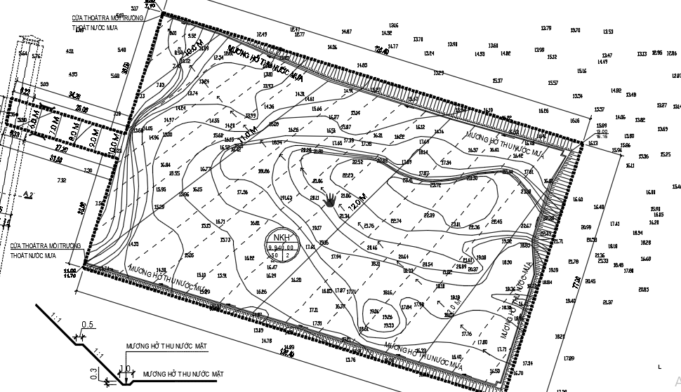
Mương thoát nước
Sơ đồ tuyến mương thoáy nước
Bên cạnh đó, sau quá trình cải tạo đất, khu vực sẽ được trồng cây cùng với sự phát triển của các cây bụi, cây cỏ nhờ đó khả năng giữ nước, hệ số dòng chảy bề mặt cũng như hàm lượng đất cát, chất rắn lơ lững trong nước mưa chảy tràn giảm xuống nên hạn chế khả năng bồi lấp các khu vực vùng trũng phía Bắc theo hiện trạng thoát nước địa hình.
- Hạn chế các hoạt động đào đất, bốc xúc vào những ngày có mưa lớn để tránh hiện tượng trôi rửa đất trên bề mặt;
- Thực hiện san nền, tận thu theo đúng phương án phê duyệt;
- Định kỳ nạo vét hệ thống mương đất hiện có xung quanh khu vực dự án để tăng khả năng thoát nước mưa cho khu vực;
- Nơi để phương tiện có mái che để hạn chế các tác động do nước mưa chảy tràn gây ra.
Với hệ thống thoát nước như vậy thì đảm bảo thu gom toàn bộ lượng nước mưa chảy tràn của khu vực và dẫn về các lưu vực, tránh hiện tượng ngập úng, bồi lấp khu vực dự án và xung quanh.
b) Trong giai đoạn hoạt động
* Đối với nước thải sinh hoạt
- Phương án xử lý nước thải sinh hoạt của dự án như sau:
Nước thải đen
Bể tự hoại cải tiến 3 ngăn
Hố tự thấm
Nước thải xám
    - Thuyết minh sơ đồ xử lý nước thải
    - * Đối với nước thải đen: Nước thải từ các nhà vệ sinh sẽ theo ống dẫn chảy vào bể chứa (bể 1), tại đây diễn ra quá trình lắng và tách các tạp chất lơ lững, không tan có kích thước lớn. Nước thải đã được phân hủy một phần sẽ theo ống dẫn chảy qua bể lắng (bể 2), tại đây tiếp tục diễn ra quá trình phân hủy chất hữu cơ trong điều kiện kỵ khí. Sau bể 2, nhờ hoạt động của các vi sinh vật kỵ khí, các hợp chất hữu cơ gần như đã được phân hủy hoàn toàn. Bùn được sinh ra sau quá trình phân hủy chất hữu cơ sẽ lắng xuống đáy nhờ trọng lực, phần nước trên bề mặt tiếp tục chảy vào bể lọc (bể 3). Tại bể này, nước sẽ tiếp tục được phân hủy, lắng lọc các chất rắn lơ lững còn lại trong nước thải. Nước thải sau bể 3 sẽ theo ống dẫn vào hệ thống xử lý nước thải tập trung công suất 3m³/ngày đêm.
    - Bùn thải từ bể được định kỳ (2-3 năm) nạo hút/lần để tăng tính năng bể xử lý.
    - Theo T/C Xây dựng, số 1/2006, nồng độ các chất bẩn trong dòng nước thải ra khỏi bể tự hoại thông thường nằm ở trong giới hạn: BOD₅: 120- 140 mg/l; Tổng các chất rắn: 50-100 mg/l; Nitơ amôn N-NH₃: 20-50 mg/l; Nitơ nitơrat N-NO₃: <1 mg/l; Tổng Nitơ: 25-80 mg/l; Tổng phôt pho: 10-20 mg/l; Tổng coliorm: 10³-10⁶ MPN/100ml. Để tăng hiệu quả xử lý của bể tự hoại, sử dụng bể tự hoại cải tiến Bastaf để xử lý cho phép đạt hiệu suất tốt, ổn định (hiệu suất xử lý trung bình theo hàm lượng cặn lơ lửng đạt 90,8%, theo COD đạt 86,3% và BOD đạt 74,4% cao hơn 2-3 lần so với bể tự hoại thông thường.
Theo tài liệu Bể tự hoại và bể tự hoại cải tiến, Nhà xuất bản Xây dựng, 9/2007 của PGS.TS Nguyễn Việt Anh). Thông số xây dựng được đề xuất ở bảng sau:
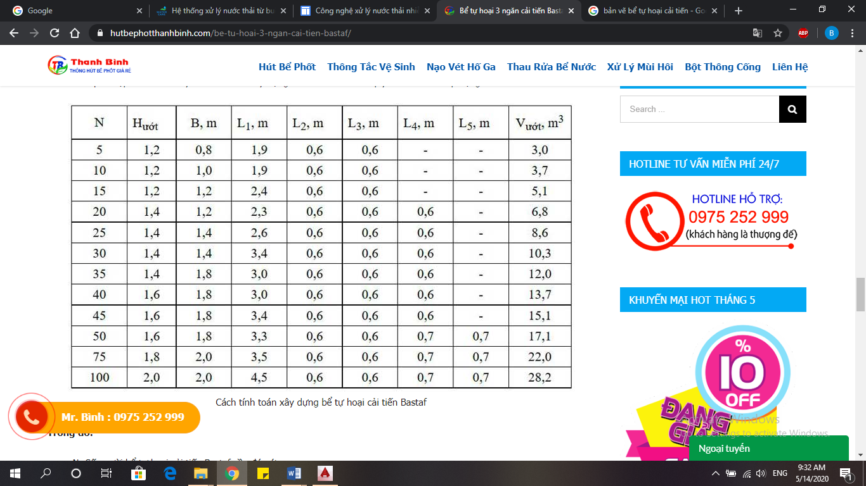
(Nguồn: tài liệu Bể tự hoại và bể tự hoại cải tiến, Nhà xuất bản Xây dựng, 9/2007 của PGS.TS Nguyễn Việt Anh)
- 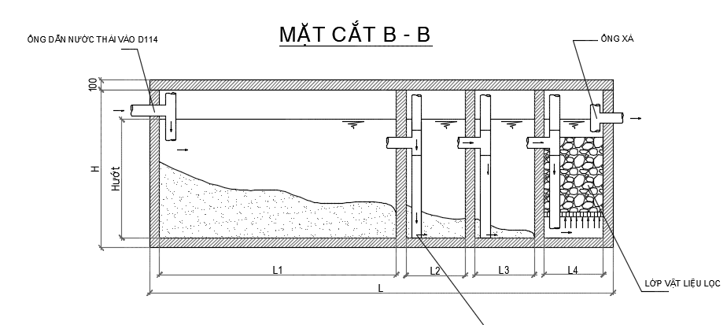
    - Vậy với số lượng khoảng 20 người trong giai đoạn hoạt động của dự án. Căn cứ tài liệu Bể tự hoại và bể tự hoại cải tiến, Nhà xuất bản Xây dựng, 9/2007 của PGS.TS Nguyễn Việt Anh, xây dựng 01 bể tự hoại Bastaf kích thước mỗi bể như sau:
N | H_{ướt} (m) | B(m) | L1(m) | L2(m) | L3(m) | V(m³)
20 | 1,2 | 1,0 | 1,9 | 0,6 | 0,6 | 3,7
* Đối với nước mưa chảy tràn
- Giữ nguyên hiện trạng hệ thống thoát nước trong giai đoạn thi công để đảm bảo thoát nước mưa khu vực dự án, tránh trường hợp ngập úng hoặc bồi lấp đất khu vực dự án cũng như ảnh hưởng khu vực lân cận.
- Hệ thống nước mưa chảy vào hệ thống rãnh đan được bố trí dọc các trục giao thông nội bộ hoặc hệ thống rãnh (mương) hở xung quanh khu đất. Hệ thống rãnh sẽ chảy vào hệ thống bể xử lý, hệ thống mương hở sẽ thoát trực tiếp ra môi trường.
- Toàn bộ hệ thống nước thải, nước mưa được thoát ra rãnh đan trong công trình được thu gom về hầm xử lý nước thải đạt tiêu chuẩn (bằng phương pháp sinh học) và đổ về hệ thống thoát nước chung trong khu vực (dọc đường dân sinh phía Tây khu đất).

3.3. Về công trình lưu giữ, xử lý chất thải rắn thông thường
a. Giai động thi công
* Đối với chất thải rắn sinh hoạt
    - - Bố trí tại khu vực lán trại 02 thùng đựng rác loại 50lít, một thùng đựng rác hữu cơ như thức ăn dư thừa, hoa quả hư hỏng,.. loại rác thải này tận dụng cho các trang trại lân cận lấy làm thức ăn chăn nuôi, trường hợp không tận dụng được thì được thu gom và xử lý như đối với chất thải sinh hoạt vô cơ khác; 01 thùng đựng rác thải vô cơ như giấy loại, chai lọ, vỏ lon, túi ni lông,.. sau đó hợp đồng với đơn vị thu gom rác của xã để vận chuyển đi xử lý đúng quy định với tần suất 1 tuần/lần.
    - - Tuyên truyền, xây dựng nội quy, giáo dục nâng cao ý thức bảo vệ môi trường cho cán bộ, công nhân xây dựng, không vứt rác bừa bãi mà tự thu gom vào các thùng chứa rác.
    - - Sau khi kết thúc cải tạo kết hợp khai thác tận thu đất, chủ dự án tiến hành thu dọn, vệ sinh sạch sẽ bề mặt khu vực bãi khai thác, khu vực lán trại để giữ vệ sinh cho khu vực.
* Đối với trữ lượng đất dư thừa
Để khỏi lãng phí tài nguyên và thu nộp ngân sách nhà nước, nhằm bù đắp các chi phí cải tạo mặt bằng, Công ty TNHH Thương mại và Vận tải Quảng Hà xin được khai thác tận thu, vận chuyển khối lượng 43.141,00 m³ đất nêu trên để phục vụ san lấp các công trình xây dựng trên địa bàn và cam kết nộp ngân sách nhà nước gồm: Tiền cấp quyền khai thác khoáng sản; Phí bảo vệ môi trường; Thuế tài nguyên đối với 43.141,00 m³ đất tận thu.
Công ty TNHH Thương mại và Vận tải Quảng Hà cam kết: Đất chỉ phục vụ cho san lấp công trình không sử dụng cho mục đích khác và cam đoan thực hiện đúng quy định pháp luật của nhà nước về khoáng sản và các quy định khác có liên quan.
* Yêu cầu về bảo vệ môi trường
Thu gom, xử lý các loại chất thải sinh hoạt và chất thải rắn thông thường theo quy định, áp dụng các biện pháp kỹ thuật và quản lý trong quá trình thực hiện dự án nhằm tránh gây ảnh hưởng tiêu cực đến môi trường xung quanh, đáp ứng các yêu cầu tại Thông tư số 08/2017/TT-BXD ngày 16 tháng 5 năm 2017 của Bộ Xây dựng quy định về quản lý chất thải rắn xây dựng
B. Giai đoạn hoạt động

* Rác thải sinh hoạt
- Bố trí thùng rác loại 50 lít tại khu vực lán trại để thu gom rác thải hằng ngày. Chủ Dự án hợp đồng với đội thu gom rác của thị trấn hoặc vận chuyển đến điểm tập trung rác để thu gom chất thải rắn của thị trấn tần suất 2lần/tuần.

- Đối với nguồn rác thải hữu cơ: thức ăn thừa, sẽ được thu gom cho các hộ có chăn nuôi gia súc trong khu vực.
- Yêu cầu công nhân trồng cây thực hiện thu gom túi nilong trong suốt quá trình bóc bầu cây giống, bao bì đựng phân bón, rác phát sinh trong thời gian ăn trưa, nghỉ giải lao (chai, lon nước, hộp cơm, nilong…) và để vào thùng rác cuối buổi lao động.
* Rác thải từ quá trình làm vườn: Thu gom và tận dụng làm phân bón hữu cơ hoặc cho các hộ gia đình có nhu cầu làm vườn hoặc chăn nuôi.

3.4. Về công trình lưu giữ, xử lý chất thải nguy hại
- Chủ dự án phối hợp với đơn vị tư vấn QLDA và tư vấn giám sát giám sát Nhà thầu thi công làm việc với các cơ sở sửa chữa, gara đã đăng ký chủ nguồn thải nguy hại và thực hiện lưu giữ, xử lý CTNH theo đúng quy định trong Thông tư số 02/2022/TT-BTNMT ngày 10 tháng 1 năm 2022 của Bộ Tài nguyên và Môi trường.
- Trong trường hợp khi có sự cố hư hỏng máy móc, thiết bị và phương tiện thi công mà cần sửa chữa tại công trường thì phải bố trí vật lót đáy (bạt hoặc tôn) để không cho dầu mỡ rơi vãi xuống nền đất sau đó thu gom vào thùng chứa 100 lít có nắp đậy, không rò rỉ, có nhãn gián CTNH, vị trí lưu giữ phải có che chắn hạn chế tác động của gió, nước mưa chảy tràn rồi hợp đồng thuê các đơn vị có chức năng định kỳ thu gom và xử lý chất thải nguy hại theo đúng quy định trong Thông tư số 02/2022/TT-BTNMT ngày 10 tháng 1 năm 2022 của Bộ Tài nguyên và Môi trường.
- Kiểm tra, nhắc nhở công nhân thu gom chất thải nguy hại đúng nơi quy định.
- Cam kết thu gom và xử lý chất thải nguy hại theo quy định tại Thông tư số 02/2022/TT-BTNMT ngày 10 tháng 1 năm 2022 của Bộ Tài nguyên và Môi trường.

3.5. Danh mục công trình bảo vệ môi trường chính của dự án:
- Công trình xử lý nước thải sinh hoạt
- Mương thu gom, thoát nước mưa
- Khu vực lưu giữ chất thải rắn sinh hoạt.
- Khu vực lưu giữ chất thải nguy hại.

IV. CHƯƠNG TRÌNH QUẢN LÝ GIÁM SÁT MÔI TRƯỜNG
Công tác giám sát môi trường thực hiện nhằm đảm bảo các biện pháp bảo vệ môi trường đề xuất ở trên được thực hiện một cách đầy đủ và có hiệu quả nhằm giảm thiểu đến mức thấp nhất các tác động bất lợi do Dự án mang lại. Dự án tiến hành giám sát trong giai đoạn cải tạo đất.

4.1. Giám sát chất lượng không khí
Công tác giám sát môi trường nhằm đảm bảo các biện pháp bảo vệ môi trường đề xuất ở trên được thực hiện một cách đầy đủ và có hiệu quả nhằm giảm thiểu đến mức thấp nhất các tác động bất lợi do Dự án mang lại. Dự án tiến hành giám sát trong giai đoạn cải tạo mặt bằng đất nông nghiệp.
4.1.1. Giám sát chất lượng không khí
- Chỉ tiêu giám sát: Tổng bụi lơ lửng, độ ồn, CO, NO₂, SO₂.
- Vị trí giám sát:
+ K₁: Trung tâm khu vực của Dự án.
+ K₂: Tại Cụm dân cư phía Nam Dự án.
+ K₃: Tại vị giao tuyến đường dân sinh với Quốc lộ 12A.
- Tần suất giám sát: 6 tháng/lần, khi có sự cố hoặc theo yêu cầu của cơ quan quản lý Nhà nước về môi trường.
- Quy chuẩn đánh giá:
+ QCVN 05:2013/BTNMT – Quy chuẩn kỹ thuật Quốc gia về chất lượng không khí xung quanh.
+ QCVN 06:2009/BTNMT - Quy chuẩn kỹ thuật Quốc gia về một số chất độc hại trong không khí xung quanh.
+ QCVN 26:2010/BTNMT – Quy chuẩn kỹ thuật Quốc gia về tiếng ồn.
+ QCVN 02:2019/BYT – Quy chuẩn kỹ thuật Quốc gia về bụi – Giá trị tiếp xúc cho phép bụi tại nơi làm việc.
4.1.2. Giám sát đối với chất thải rắn sinh hoạt, chất thải rắn thông thường, chất thải nguy hại
- Thông số giám sát: khối lượng, chủng loại và hóa đơn, chứng từ giao nhận chất thải.
- Vị trí giám sát: khu vực lưu giữ chất thải rắn sinh hoạt, chất thải công nghiệp thông thường, chất thải nguy hại.
- Tần suất giám sát: thường xuyên và liên tục.
- Quy định áp dụng: Thông tư 02/2022/TT-BTNMT hướng dẫn Luật Bảo vệ môi trường do Bộ trưởng Bộ Tài nguyên và Môi trường ban hành ngày 10 tháng 1 năm 2022.
4.1.3. Giám sát các vấn đề môi trường khác
- Vị trí giám sát: toàn bộ khu vực Dự án và lân cận.
- Nội dung giám sát: các biện pháp phòng ngừa, giảm thiểu sạt lở, bồi lấp đất theo báo cáo đánh giá tác động môi trường được phê duyệt.
- Thông số giám sát: Độ dốc mái Taluy
- Tần suất giám sát: thường xuyên và liên tục.

V. PHÒNG NGỪA ỨNG PHÓ SỰ CỐ MÔI TRƯỜNG

5.1. Trong giai đoạn thi công
* Giảm thiểu các sự cố liên quan đến hoạt động của dự án

• Sự cố tai nạn giao thông:

Chủ dự án sẽ thực hiện các biện pháp sau:
- Bố trí các xe vận chuyển đất ra vào khu vực dự án với mật độ hợp lý, không tập trung quá nhiều cùng một lúc để tránh gây ùn tắc giao thông; phân phối các xe vận chuyển lưu thông trên các tuyến đường khác nhau vào khu vực tiêu thụ đất để giãn mật độ xe;
- Đặt biển cảnh báo công trường thi công ở hai đầu công trường trên;
- Bố trí bảng cảnh báo công trường thi công trên trục đường dân sinh nối Quốc lộ 12A.
- Tăng cường giáo dục, tuyên truyền cho lái xe ý thức chấp hành các quy định an toàn giao thông;
- Sử dụng các phương tiện vận chuyển và máy móc thi công đã được đăng kiểm theo quy định nhằm hạn chế sự cố hỏng các chi tiết máy móc gây tai nạn giao thông.
• Sự cố tai nạn lao động
- Niêm yết nội quy an toàn xây dựng, giữ gìn vệ sinh môi trường trên công trường, Chủ dự án thường xuyên đôn đốc, kiểm tra việc thực hiện của nhân viên, công nhân;
- Nhân viên, công nhân phải được phổ biến kỹ thuật về nội quy an toàn lao động, vận hành thiết bị, các phương tiện máy móc thường xuyên phải được kiểm tra về độ an toàn trước khi đưa vào sử dụng;
- Khu vực đang thi công hoặc nguy hiểm do quá trình thi công gây ra phải có bảng chỉ dẫn, biển báo rõ ràng theo đúng quy định về an toàn lao động;
- Hạn chế cải tạo tận thu vào những ngày mưa to, gió lớn;
- Trang bị đầy đủ trang thiết bị bảo hộ lao động, thiết bị bảo vệ cho công nhân làm việc tại dự án;
- Thực hiện tốt các biện pháp giảm thiểu ô nhiễm, tạo môi trường làm việc tốt nhất có thể cho người lao động.
• Sự cố sạt lở mái taluy, trượt lở đất
- Trong quá trình cải tạo tận thu, đơn vị thi công sẽ tạo mái taluy tỷ lệ cạnh mái taluy 1:1 đối với các khu vực chênh cao lớn để mái taluy giật cấp. Thực hiện các biện pháp gia cố taluy bằng trồng cỏ nhằm tăng khả năng giữ đất, tránh tác động xói lở do mưa lớn nhờ đó hạn chế sự cố sạt lở;
- Tuyệt đối không đào đất theo kiểu hàm ếch, nhất là tại các khu vực có độ cao lớn nhằm hạn chế đất trượt từ trên cao xuống gây vùi lấp thiết bị, máy móc và công nhân hoạt động bên dưới, tránh gây thiệt hại về vật chất thậm chí là tính mạng của công nhân;
- Trong quá trình tận thu chủ dự án sẽ cắt cử người thường xuyên quan sát, giám sát bờ đất để kịp thời phát hiện sự cố sạt lở bờ có thể xảy ra;
- Cắm biển cảnh báo nguy hiểm ở những vị trí có chênh cao độ sau khi khai thác để người dân trong vùng được biết để tránh, nhằm hạn chế sự cố tai nạn cho người và gia súc;
- Tuyệt đối không đào đất vào thời điểm mưa lớn, vì lúc này tầng đất dưới tác động của nước mưa chảy tràn sẽ trở nên bở rời hơn. Do vậy, nếu thi công cải tạo trong thời điểm này thì dễ gây sự cố sụt lún đất gây vùi lấp công nhân, thiết bị, máy móc bên dưới công trường;
- Đảm bảo rãnh thoát nước mưa chảy tràn thu gom toàn bộ nước mưa chảy tràn khu vực, điều này giúp cho kết cấu đất khu vực luôn ổn định, đạt độ chặt tốt, không bở rời dẫn đến các sự cố sạt lở;
- Trong trường hợp xảy ra các sự cố, chủ dự án phải liên hệ với các đơn vị có chức năng thực hiện việc gia cố mái taluy và cam kết khắc phục các sự cố liên quan.
• Sự cố ngập úng, đọng nước khu vực cải tạo
- Cải tạo đến đâu tiến hành đào mương thoát nước thu gom đến đó.
- Đào một hố lắng cặn kích thước 3m x 3m x 2m ở phía Bắc khu vực dự án để lắng cặn trước khi thoát về vùng trũng này theo địa hình hiện trạng.
- Sau khi kết thúc khai thác giữ nguyên hiện trạng tuyến mương thu gom nước mưa chảy tràn.
• Sự cố hư hỏng các tuyến đường vận chuyển
- Quá trình vận chuyển phải tuân thủ tải trọng cho phép trên các tuyến đường và cầu cống qua đường. Không chở vượt quá tải trọng nhằm tránh gây hư hỏng các tuyến đường, cầu cống qua đường.
- Nếu để xảy ra sự cố hư hỏng đoạn đường nào do quá trình vận chuyển vật liệu phục vụ thi công dự án gây ra thì chủ dự án sẽ phối hợp với đơn vị được thuê vận chuyển vật liệu tiến hành sửa chữa, khắc phục kịp thời để đảm bảo việc giao thông đi lại. Đặc biệt là tuyến đường hiện trạng từ khu vực dự án ra đường dân sinh và Quốc lộ 12A.
- Thu dọn vệ sinh nếu để xảy ra tình trạng bùn, đất rơi vãi do hoạt động vận chuyển của mình gây ra.
- Phối kết hợp với các đơn vị cải tạo đất trong khu vực (nếu có) để có lịch vận chuyển hợp lý, tránh chồng chéo lịch, cản trở giao thông, cùng nhau phối hợp sửa chửa các tuyến đường nếu xảy ra hư hỏng.
- Giám sát quản lý công nhân giữa các đơn vị để tránh các tác động về an ninh khu vực.
• Sự cố bom mìn
- Trước khi thi công, chủ dự án phải thực hiện công tác rà phá bom mìn trên khu vực thực hiện dự án.
- Việc rà phá bom mìn phải được thực hiện kỹ lưỡng, tránh tình trạng bom mìn nằm sâu trong lòng đất gây nguy hiểm cho công tác đào đất sau này.
- Đơn vị rà phá bom mình phải có chức năng rà phá bom mìn và thông báo với chính quyền địa phương theo dõi, giám sát.
- Bom mìn khi phát hiện cần phải xử lý theo quy định, không tự ý xử lý khi không được sự cho phép của cơ quan chức năng.
- Tuyên truyền cho toàn bộ công nhân làm việc chấp hành mọi nội quy về cháy nổ trong xây dựng cũng như trong sinh hoạt.
• Sự cố cháy rừng
- Yêu cầu các công nhân tham gia cải tạo không được vứt tàn thuốc bừa bãi, tránh sự cố cháy rừng của các hộ dân xung quanh khu mỏ, đặc biệt vào mùa khô.
- Đặt các biển báo cảnh báo các khu vực có nguy cơ cháy xung quanh khu vực dự án.
- Khi xảy ra cháy rừng thì phải báo ngay cho cơ quan chức năng gần nhất để có phương án xử lý hợp lý.
• Sự cố nhà vệ sinh lưu động
- Nhà vệ sinh lưu động được giám sát và đảm bảo sử dụng theo đúng quy trình.
- Kiểm tra và bảo trì các máy móc thiết bị trong nhà vệ sinh một cách thường xuyên theo đúng hướng dẫn kỹ thuật của nhà cung cấp.
- Giám sát kỹ thuật các công trình để theo dõi sự ổn định của hệ thống, đồng thời cũng để phát hiện sự cố một cách sớm nhất.
- Thường xuyên kiểm tra hệ thống đường ống để tránh hiện tượng tắc nghẽn, vận hành theo đúng quy trình. Đặc biệt khi gặp sự cố sẽ báo cáo với các đơn vị có liên quan để xử lý kịp thời.
• Đối với sự cố thời tiết tiêu cực, thiên tai
Các biện pháp giảm thiểu tác động do thời tiết như sau:
- Thường xuyên cập nhật thông tin dự báo thời tiết để có kế hoạch chuẩn bị ứng phó; tuyệt đối không thi công vào thời điểm có áp thấp nhiệt đới, bão, lụt,...để tránh các sự cố đổ sập công trình cũng như khả năng ảnh hưởng đến sức khỏe tính mạng của công nhân thi công;
- Dùng giằng, dây neo để gia cố giữ chặt các thiết bị máy móc hoặc di chuyển về nhà kho của đơn vị thi công. Tiến hành gia cố, néo giữ lán trại của công nhân và nhà vệ sinh di động, di chuyển các nguyên vật liệu, máy thi công về nhà kho trước khi có áp thấp nhiệt đới, bão, mưa lớn đổ bộ.
- Không thi công và di chuyển lao động về các khu nhà lán trại, khu nhà lưu trú vào những ngày trời có giông, sét.
- Các biện pháp di dời, giằng néo, không thi công vào thời điểm thời tiết bất lợi ở trên sẽ giúp tránh được thiệt hại do điều kiện thời tiết bất lợi.

5.2. Trong giai đoạn hoạt động
* An toàn lao động: Trong quá trình trồng cây, khả năng xảy ra sự cố tai nạn lao động là rất nhỏ, tuy nhiên chủ đầu tư cần có các biện pháp phòng ngừa, giảm thiểu sự cố này bằng cách quan tâm đến các phương diện về vấn đề an toàn lao động và bảo vệ sức khỏe cho công nhân thi công, cần yêu cầu mọi công nhân lao động tại khu vực trồng cây phải tuyệt đối thực hiện tất cả các chỉ dẫn và quy định chặt chẽ về an toàn lao động;
* An toàn giao thông
- Giáo dục cho tất cả công nhân ý thức chấp hành Luật An toàn giao thông, đặc biệt là công nhân lái xe, yêu cầu các lái xe chạy đúng tốc độ quy định.
- Chủ dự án cam kết thực hiện các biện pháp nhằm khắc phục, sửa chữa các tuyến đường giao thông được xác định là bị hư hỏng do quá trình vận chuyển cây trồng, phân bón thuộc phạm vi dự án gây ra.
* Giảm thiểu sự cố ngập lụt, đọng nước vào mùa mưa
- Vào những ngày có mưa lớn, cần nhanh chóng nắm bắt sự thay đổi thời tiết để có kế hoạch di chuyển các loại trang thiết bị, máy móc phục vụ cho công việc đến khu vực cao và khô ráo, an toàn nhằm tránh gây hư hỏng do ngập úng.
- Thường xuyên thực hiện nạo vét kênh mương thoát nước để tạo hướng thoát nước tốt, tránh hiện tượng tắc nghẽn dòng nước đáng tiếc xảy ra.
* Giảm thiểu sự cố cháy rừng
- Thực hiện giáo dục cho tất cả công nhân về an toàn lao động, hạn chế tình trạng sử dụng lửa bất cẩn có thể là nguyên nhân gây cháy diện tích rừng trong khu vực dự án và ở khu vực lân cận, đặc biệt là vào mùa khô, hạn hán kéo dài.
- Khi có sự cố cháy rừng xảy ra, chủ dự án sẽ huy động toàn bộ lực lượng, phương tiện sẵn có để tham gia chữa cháy, đồng thời thông báo và phối hợp với chính quyền địa phương và các cơ quan chức năng có liên quan để ứng cứu sự cố cháy rừng.
* Giảm thiểu sự cố cây trồng bị chết trong giai đoạn trồng cây
Trong quá trình tiến hành trồng cây xanh, để tránh trường hợp một số cây có thể bị ảnh hưởng do thời tiết xấu như mưa lớn, lũ lụt, bị chết do sâu bệnh hay quy trình trồng và chăm sóc cây không đúng… làm giảm số lượng cây cũng như chất lượng của mùa vụ, Chủ Dự án tiến hành chăm sóc, bảo vệ cây, công nhân được đào tạo, tìm hiểu kinh nghiệp về kỹ thuật trồng cây của người dân địa phương.
Tiến hành công tác làm đất như tạo độ tơi xốp cho đất và độ dốc hợp lý để phục vụ việc trồng cây. Sử dụng các loại phân bón trong quá trình trồng cây như phân vi sinh, NPK để tăng nguồn dinh dưỡng cho cây trồng.
Thực hiện đúng quy trình kỹ thuật, mật độ, quy trình trồng cây keo lai: Trước khi trồng phải tạo các hố với kích thước mỗi hố 30 x 30 x 30 cm, mật độ 2.000cây/ha, bầu P.E 8cmx12cm; Sau khi trồng 15 – 20 ngày, kiểm tra thấy tỷ lệ cây sống < 80%, thì phải tiến hành trồng dặm, tỉ lệ trồng dặm bằng 30% mật độ cây trồng để hạn chế lượng cây chết.
Tham vấn ý kiến của các cơ quan có chức năng, chuyên môn về nông nghiệp, lâm nghiệp để nhận được các kiến nghị về loại cây trồng, quy trình trồng và phương pháp chăm sóc cây trồng phù hợp trước khi tiến hành trồng.
Chủ Dự án sẽ tiến hành trồng cây vào thời vụ trồng rừng sau khi cải tạo đất là vào vụ thu (tháng 9, 10) hoặc vụ xuân ( tháng 2, 3 ) để đảm bảo tỷ lệ sống của cây trồng.

V. CAM KẾT
    - Thực hiện các biện pháp bảo vệ môi trường ngay từ khâu lập dự án đến khi đi vào hoạt động, Công ty cam kết thực hiện các biện pháp giảm thiểu tác động tới môi trường như đã trình bày trong báo cáo, các Quy chuẩn, Tiêu chuẩn bắt buộc theo các quy định hiện hành Nhà nước, bao gồm:
    - + Tiến hành cải tạo mặt bằng kết hợp khai thác tận thu theo đúng phương án cải tạo đã được phê duyệt, cam kết khai thác đúng phạm vi, quy mô, trữ lượng đã được phê duyệt;
    - + Thực hiện đúng, đầy đủ các giải pháp, biện pháp bảo vệ môi trường trong Báo cáo đánh giá tác động môi trường và Quyết định phê duyệt Báo cáo đánh giá tác động môi trường của dự án.
    - + Trong trường hợp mở rộng, thay đổi quy mô, công suất dự án, Công ty TNHH Thương mại và Vận tải Quảng Hà sẽ báo cáo với cơ quan chức năng quản lý nhà nước về môi trường để xin ý kiến trước khi thực hiện.
    - + Bồi thường và thực hiện các biện pháp khắc phục ô nhiễm môi trường trong trường hợp xảy ra sự cố, rủi ro môi trường do quá trình triển khai dự án;
    - + Nâng cấp và duy tu, sửa chữa tuyến đường vận chuyển khi có sự cố hư hỏng, sụt lún nền đường gây ra do quá trình vận chuyển đất của dự án;
    - + Khi có sự cố sạt lở xảy ra trong quá trình cải tạo sẽ báo cáo ngay với chính quyền địa phương và các ban, ngành có liên quan để có phương án phối hợp xử lý. Đồng thời huy động toàn bộ nhân lực và vật lực để xử lý kịp thời và cam kết đền bù toàn bộ thiệt hại về tài sản, con người cho những hộ dân có liên quan do các sự cố gây ra từ quá trình khai thác tận thu của dự án;
    - + Cam kết thực hiện nghiêm túc các quy định về pháp luật về khai thác khoáng sản, các biện pháp bảo vệ môi trường nêu trong báo cáo; thực hiện đầy củ các thủ tục tận thu đất theo quy định của pháp luật hiện hành.
    - + Cam kết thi công theo đúng diện tích và cao độ cho phép, không thi công ngoài phạm vi dự án để hạn chế ảnh hưởng đến diện tích rừng của các hộ dân xung quanh.
    - + Cam kết bồi thường, hoàn trả lại hệ thống hạ tầng địa phương được xác định là do hoạt động thi công của dự án gây ra, đặc biệt là tuyến đường từ khu vực dự án ra đường QL 12A.
    - + Cam kết phối hợp hoạt động với các dự án khác trong khu vực, đảm bảo an ninh, trật tự xã hội.
    - + Cam kết phối hợp với chính quyền địa phương đảm bảo an ninh trật tự, an toàn xã hội trong quá trình cải tạo, hạ độ cao; thực hiện đầy đủ, nghiêm túc các biện pháp bảo vệ môi trường nêu trong báo cáo; chịu trách nhiệm duy tu, bảo dưỡng các tuyến đường bị hư hỏng được xác định là do dự án gây ra, chịu trách nhiệm khắc phục sự cố môi trường, bồi thường thiệt hại theo quy định của pháp luật....

